
E
AspeEsticon Firma: BOS - Radovan Vítámvás spol. s r.o 5.1 (24.2.15.0)
Příloha č. 1 Oceněný soupis prací změn závazku ze dne 5.12.2024
Datum: 13.12.2024 Čas:
Změna stavby č. 01 Vícepráce
Stavba: 201 753 - DH Křímov, oplocení - odstranění reklamovaných vad a nedodělků
Objekt: 01 - Oprava
Rozpočet: [01] - Oprava
Objednatel:
Zhotovitel dokumentace:
Zhotovitel:
Změna stavby celkem:
Celková cena: 27 762,61 Kč
DPH: 5 830,16 Kč
Cena s DPH: 33 592,77 Kč
Vypracoval zadání:
Vypracoval nabídku:
Strana 1 z 3
9:02
Datum zadání:
Datum vypracování nabídky:
Strana 2 z 3
_{E}AspeEsticon Firma: BOS - Radovan Vítámvás spol. s r.o
^{5.1 (24.2.15.0)} Datum: 13.12.2024 Čas: 9:02
Položky změny stavby č. 01
Rozpočet: [01] - Oprava
PČ | Kód Název | MJ | Množství | JOC | Celkem  27 762,61  26 985,01
PČ | 01 Oprava
PČ | 767 Konstrukce zámečnické
3 | _{767R2.1} Provedení výměny uchycení plotových polí (úhelníků) - demontáž poškozených  ^{767R2.1} (nevyhovujících) úhelníků  Cenová soustava: Bez vazby na CS | KUS | 9,000 | 190,00 | 1 710,00
4 | 767R2.2 Provedení výměny uchycení plotových polí (úhelníků), dodávka - výroba nových úchytů  Cenová soustava: Bez vazby na CS | KUS | 9,000 | 312,75 | 2 814,75
5 | 767R2.3 Provedení výměny uchycení plotových polí (úhelníků) - montáž nových úchytů  Cenová soustava: Bez vazby na CS | KUS | 9,000 | 720,00 | 6 480,00
6 | 767R2.4 Provedení výměny uchycení plotových polí (úhelníků), spojovací a pomocný materiál  Cenová soustava: Bez vazby na CS | KUS | 9,000 | 291,86 | 2 626,74
19 | 768_MAT1 šroub A2 90/6  Cenová soustava: Bez vazby na CS | kus | 21,000 | 17,43 | 366,03
20 | 768_MAT2 podložka 7  Cenová soustava: Bez vazby na CS | kus | 19,200 | 0,50 | 9,60
21 | 768_MAT3 matice samojistná  Cenová soustava: Bez vazby na CS | kus | 21,000 | 4,15 | 87,15
22 | 768_MAT4 tex 6,3/35  Cenová soustava: Bez vazby na CS | kus | 12,000 | 6,87 | 82,44
23 | 768_MAT5 nýt 5 Al velkopl.  Cenová soustava: Bez vazby na CS | kus | 15,000 | 6,42 | 96,30
24 | 768_MAT6 vrták 7  Cenová soustava: Bez vazby na CS | kus | 4,000 | 82,00 | 328,00
25 | 768_R1 demontáž planěk  Cenová soustava: Bez vazby na CS | kus | 14,000 | 40,00 | 560,00
26 | 768_R2 montáž planěk  Cenová soustava: Bez vazby na CS | kus | 14,000 | 95,00 | 1 330,00
27 | 768_R3 demontáž uchycení  Cenová soustava: Bez vazby na CS | kus | 42,000 | 95,00 | 3 990,00
28 | 768_R4 montáž uchycení  Cenová soustava: Bez vazby na CS | kus | 42,000 | 130,00 | 5 460,00
29 | 768_R5 ošetření FeZn barvou  Cenová soustava: Bez vazby na CS | kus | 36,000 | 15,00 | 540,00
30 | 768_R6 doplnění texů | kus | 12,000 | 42,00 | 504,00

Cenová soustava: Bez vazby na CS
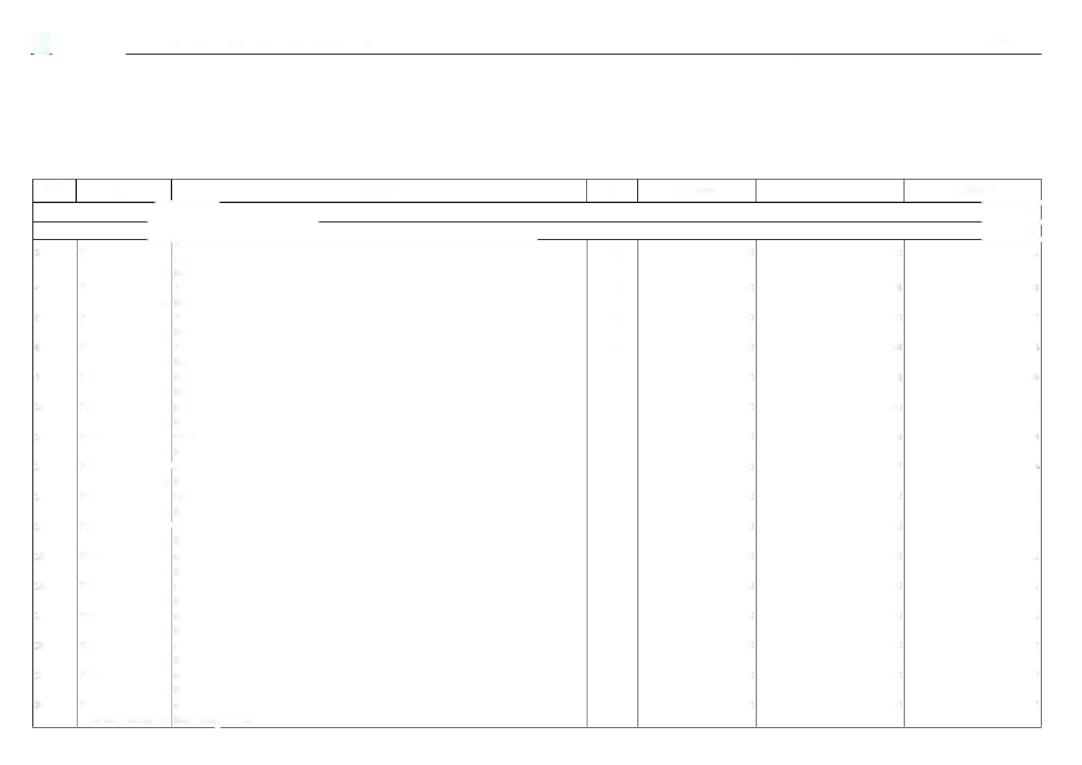

Strana 3 z 3
Vítámvás spol. s r.o
Datum: 13.12.2024
Čas: 9:02
Položky změny stavby č. 01
Rozpočet: [01] - Oprava
_{E}AspeEsticon Firma: BOS - Radovan
5.1 (24.2.15.0)
PČ Kód Název
VRN6 Územní vlivy
17 065002000 Mimostaveništní doprava materiálů
Cenová soustava: CS ÚRS 2023 01
MJ | Množství | JOC | Celkem
 |  |  | 777,60
KPL | 0,080 | 9 720,00 | 777,60

